CALENDAR ASTRONOMIC 2016

Fenomene astronomice în luna februarie
/Datele din acest calendar sunt valabile pentru coordonatele Bârladului/

03 februarie – Luna aproape de Saturn (m = + 0,5)/ (ora 21)
06 februarie – Luna aproape de Venus (m = - 4,0)/ (ora 09)
06 februarie – Luna aproape de Mercur (m = 0,0)/ (ora 18)
07 februarie – Mercur (m = 0,0) la elongaţie maximă, 26 grade vest /(ora 03)
13 februarie – Mercur (m = -0,1) la 4,0 grade est de Venus (m = - 4,0) /(ora 05)
16 februarie – Luna foarte aproape de steaua Aldebaran / constelaţia Taurus /
(ora 08). Ocultaţie vizibilă din Hawai, Filipine, Taiwan.
24 februarie – Luna aproape de Jupiter (m = - 2,5)/ (ora 05)
26 februarie – Luna aproape de steaua Spica /constelaţia Virgo / (ora 01)
29 februarie – Luna aproape de Marte (m = + 0,8)/ (ora 22)

Lumina zodiacală
Lumina zodiacală este cauzată de lumina solară reflectată în afară de praful meteoric în planul Sistemului Solar. Acest praf a apărut în urma coliziunilor între asteroizi sau eliberat de nucleul cometelor.
Observarea luminii zodiacale se realizează în condiţiile în care orizontul vestic sau estic este liber şi nu există lumini artificiale. Astfel se poate observa o zonă relativ strălucitoare de lumină în formă triunghiulară care se extinde până la orizont (de-a lungul eclipticii). Denumirea provine de la faptul că lumina zodiacală apare în constelaţiile zodiacale, distingându-se relativ uşor de fundalul bolţii cereşti. Ea nu trebuie confundată cu Calea Lactee, o bandă albicioasă pe cer (imaginea Galaxiei văzută din interiorul ei).

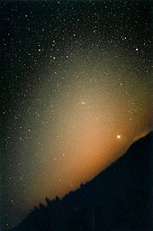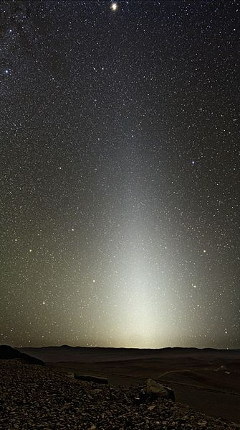

Lumina zodiacală nu este întotdeauna vizibilă în mod clar. Din moment ce se întinde de de-a lungul eclipticii, lumina zodiacală este cel mai bine văzută (pentru observatorii din ambele emisfere), în timpul sezonului de toamnă / iarnă (lunile octombrie şi noiembrie), dimineaţa înainte de răsăritul Soarelui şi în timpul sezonului de primăvară (martie şi aprilie), după apusul Soarelui. Acestea sunt perioadele în care ecliptica se ridică cel mai abrupt din orizont, astfel încât lumina zodiacală va avea cel mai mare contrast cu cerul de fundal.

Răsăritul şi apusul planetelor vizibile cu ochiul liber
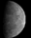
Mercur este vizibil dimineaţa, aproape de orizont. Pe 7 februarie, Mercur este la elongaţie maximă.


Venus este Luceafăr de dimineaţă.
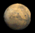

Marte este vizibil dimineaţa.

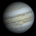

Jupiter se observă pe cerul dimineţii.


Saturn se observă dimineaţa.

Soarele

Răsărit şi apus
La începutul lunii răsare la ora 7h33m şi apune la ora 17h13m, iar la sfârşitul lunii răsare la ora 6h49m şi apune la ora 17h54m.

Poziţia pe ecliptică
Soarele este la începutul lunii în constelaţia Capricornus, iar de pe 17 februarie în constelaţia Aquarius.

Luna
Distanţa de Pământ
11 februarie, ora 05, PERIGEU - la 364.360 km de Pământ
27 februarie, ora 05, APOGEU - la 405.383 km de Pământ

Fazele Lunii

01 februarie /ora 05:28 - Luna la Ultimul Pătrar

08 februarie /ora 16:39 - Luna Nouă

15 februarie /ora 09:46 - Luna la Primul Pătrar

22 februarie /ora 20:20 - Luna Plină

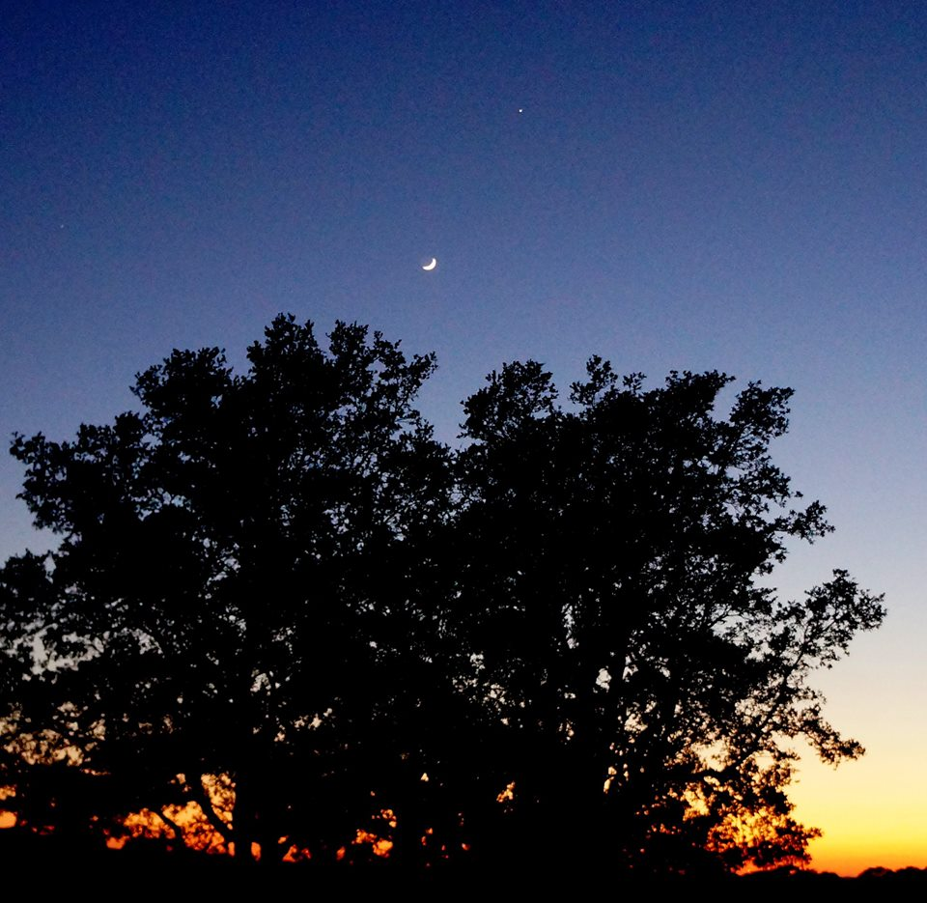

Curenţi meteorici

Curentul meteoric vizibil din emisfera sudică, Alpha Centaurids, este activ în perioada 28 ianuarie - 21 februarie. Maximul se va produce pe 8 februarie: variabil, obişnuit circa 6 meteori/oră; poate ajunge la + 25 meteori/oră. Curentul produce meteori luminoşi şi rapizi.

Apropieri ale unor asteroizi de Pământ

ASTEROIDUL | DATA | DISTANŢA | MĂRIMEA
2016 BE | 01.02 | 5,9 LD | 87 m
2016 BA15 | 01.02 | 2,9 LD | 19 m
2015 XA379 | 07.02 | 8,1 LD | 38 m
2016 BQ | 07.02 | 11,1 LD | 21 m
2014 QD364 | 07.02 | 14 LD | 16 m
2013 VA10 | 08.02 | 12,5 LD | 165 m
2014 EK24 | 14.02 | 13,8 LD | 94 m
2010 LJ14 | 16.02 | 68,5 LD | 1,2 km
1999 YK5 | 19.02 | 51,7 LD | 2,0 km
2010 WD1 | 22.02 | 12,3 LD | 22 m
1991 CS | 23.02 | 65,5 LD | 1,4 km

Notă: LD = "Lunar Distance". 1 LD = 384.401 km, distanţa medie dintre Pământ şi Lună. 1 LD = 0,00256 UA.

prof.Ioan Adam, preşedinte Asociaţia Astronomică “Sirius”- Club UNESCO

